Министерство науки и высшего образования Российской Федерации
Федеральное государственное автономное образовательное учреждение
высшего образования
«СЕВЕРО-КАВКАЗСКИЙ ФЕДЕРАЛЬНЫЙ УНИВЕРСИТЕТ»

Институт перспективной инженерии
Департамент цифровых робототехнических систем и электроники

«Паттерны проектирования»

ОТЧЕТ
ПО ЛАБОРАТОРНОЙ РАБОТЕ №6

Тема: СТРУКТУРНЫЕ ПАТТЕРНЫ: ЗАМЕСТИТЕЛЬ

ВАРИАНТ 1

Выполнил:
Деревяшкин Валерий Васильевич
4 курс, группа ПИЖ-б-о-23-2,
09.03.04 «Программная инженерия»,
очная форма обучения

_______________________________
(подпись)

Проверил:
ассистент департамента цифровых, робототехнических систем и электроники, Института Перспективной Инженерии
Белик А.И.

_______________________________
(подпись)

Отчет защищен с оценкой ___________ Дата защиты__________________

Ставрополь, 2026 г.

Ход работы
Вариант
Ход выполнения

Рисунок 1. Диаграмма классов
Структурные паттерны (Structural Patterns) — группа, которая описывает, как компоновать классы и объекты в более крупные структуры, сохраняя гибкость и эффективность. Они решают задачи:
Совместимость интерфейсов — как адаптировать несовместимые интерфейсы.
Разделение абстракции и реализации
Композиция объектов.
Ключевая идея: «связать/адаптировать то, что уже есть, не переписывая существующий код».
Паттерн «Заместитель» (Proxy)
Предоставляет заполнитель для другого объекта, чтобы контролировать доступ к нему. Прокси и реальный объект реализуют один интерфейс, поэтому клиент не видит подмены. Прокси перехватывает вызов, выполняет свою логику (проверка, кэш, лог, ленивая инициализация) и — при необходимости — делегирует вызов реальному объекту.
Зачем нужен:
- Контроль доступа — проверка прав, ограничение частоты вызовов.
- Ленивая инициализация (Virtual Proxy) — создание дорогого объекта по требованию.
- Кэширование (Caching Proxy) — сохранение результатов дорогих операций.
- Логирование (Logging Proxy) — прозрачный аудит вызовов.
- Удалённый доступ (Remote Proxy) — локальный представитель объекта в другом процессе/сети.
Роли:
- Subject — общий интерфейс для Proxy и RealSubject.
- RealSubject — реальный объект, к которому ограничивают доступ.
- Proxy — хранит ссылку на RealSubject, реализует тот же интерфейс, контролирует доступ.
- Client — работает через Subject, не зная, Proxy это или RealSubject.
В проекте есть ресурсоемкая операция — расчёт расстояния между точками по формуле гаверсинуса (MapService.GetDistance). Если клиент массово считает попарные расстояния (например, при построении матрицы расстояний или маршрутизации), одна и та же пара может считаться повторно. Расчёт тригонометрии (Sin, Cos, Asin) — может быть трудозатратным.
Кандидат для реализации паттерна Proxy - Caching Proxy для MapService.GetDistance.
Реализация паттерна
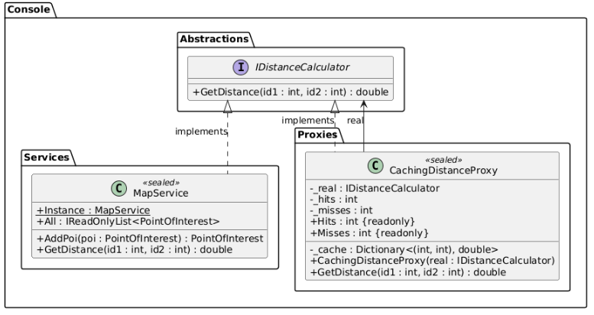
Рисунок 2. Диаграмма классов для паттерна «Proxy»
/// <summary>
/// Subject в паттерне Заместитель: общий интерфейс
/// для реального калькулятора и его прокси.
/// </summary>
public interface IDistanceCalculator
{
double GetDistance(int id1, int id2);
}
Демонстрация
MapService service = MapService.Instance;

PointOfInterest park = service.AddPoi(new PointOfInterest { Name = "Центральный парк", Coordinate = new Coordinate(55.7601, 37.6184) });
PointOfInterest museum = service.AddPoi(new PointOfInterest { Name = "Музей истории", Coordinate = new Coordinate(55.7580, 37.6150) });
PointOfInterest cafe = service.AddPoi(new PointOfInterest { Name = "Кофейня на углу", Coordinate = new Coordinate(55.7612, 37.6205) });

System.Console.WriteLine("===== Заместитель (Caching Proxy) =====\n");

// 1. Работаем напрямую через RealSubject (без кэша).
IDistanceCalculator realOnly = service;
System.Console.WriteLine("--- Без прокси ---");
{
double d = realOnly.GetDistance(park.Id, museum.Id);
System.Console.WriteLine($"{d:0.0000} км");
}

// 2. Работаем через CachingProxy.
IDistanceCalculator proxy = new CachingDistanceProxy(service);
System.Console.WriteLine("\n--- С прокси ---");
{
double d = proxy.GetDistance(park.Id, museum.Id);
System.Console.WriteLine($"{d:0.0000} км");
}
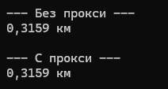
Рисунок 3. Результат
В лабораторной работе реализован структурный паттерн «Заместитель» (Proxy) в форме Caching Proxy — кэширующего заместителя.
Результат:
- Прозрачность: клиент использует тот же интерфейс.
- Контроль доступа: прокси перехватывает вызов и решает, делегировать или отдать из кэша.
- Реальная оптимизация: при повторных вызовах одной и той же пары тяжёлый тригонометрический расчёт не выполняется.
- Отличие от Decorator (Lab4): в декораторе расширяется поведение форматтера (добавление рейтинга, часов, категории в итоговому выводу). Паттерн «Proxy» контролирует доступ к дорогой операции, не меняя её результата.

